ОБЗОР СОДЕРЖАНИЯ ЖУРНАЛА
«ИНТЕЛЛЕКТУАЛЬНАЯ СОБСТВЕННОСТЬ: АВТОРСКОЕ ПРАВО
И СМЕЖНЫЕ ПРАВА»
№№ 9-12 / 2019 ГОД

№ 9, 2019
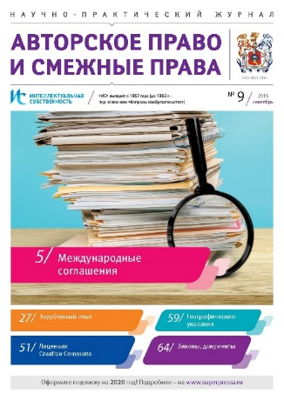
МЕЖДУНАРОДНЫЕ СОГЛАШЕНИЯ
Шугуров М. Тенденции и перспективы гармонизации авторского права ЕС
Автор в своей статье рассматривает ключевые вопросы гармонизации авторского права и смежных прав в ЕС в качестве важнейшего направления интеграционного взаимодействия государств-членов в сфере развития права интеллектуальной собственности в условиях цифровой эпохи. Предметом особого внимания стали механизмы и формы гармонизации. Реализация перспективы перехода к унифицированному авторскому праву ЕС рассматривается сквозь призму формирования нового правового мышления, которое, в свою очередь, тесно связано со становлением панъевропейского мультистейкхолдерства. Работа выполнена при финансовой поддержке РФФИ (проект № 19-011-00805 «Развитие права интеллектуальной собственности ЕАЭС и ЕС в рамках региональных моделей цифровой трансформации экономики: сравнительно-правовой анализ»).
* * *
ЗАРУБЕЖНЫЙ ОПЫТ
Слабых И. Дело Oracle Am. v. Google Inc.: грандиознейшее сражение с пиратами XXI века
Автор посвятил свою статью серии решений американских судов по иску корпорации Oracle America к корпорации Google. В ходе рассмотрения этого дела суды сформулировали подходы к спорным вопросам в сфере охраноспособности авторским правом программ для ЭВМ и к определению критериев справедливого использования программ. Окончание. Начало в № 6 журнала «Интеллектуальная собственность. Авторское право и смежные права» за 2019 г.
* * *

Чикин Н. Авторско-правовая охрана произведений искусства во Франции на примере комиксов
В статье магистранта Московского государственного юридического университета им. О.Е. Кутафина (МГЮА) Н.А. Чикина освещается авторско-правовая охрана изобразительных произведений искусства во Франции на примере комиксов. Раскрывается правовой режим объектов авторского права во Франции, в том числе и комиксов. Рассматривается правовое регулирование отношений, связанных с созданием и использованием изобразительного искусства, а также правовой статус автора. Затрагивается вопрос наследственных и семейных отношений.
* * *
ЛИЦЕНЗИИ CREATIVE COMMONS
Соснин К. Creative Commons: правовые аспекты применения в Российской Федерации
Статья посвящена системам лицензий, разработанных международной некоммерческой организацией Creative Commons. Рассмотрены основные типы лицензий и проблематика их правового применения в России, а также сделаны выводы о том, какие шаги нужно предпринять для распространения данных лицензий. По мнению автора, Creative Commons является золотой серединой в отношениях между правообладателями и пользователями объектов интеллектуальной собственности. Совершенствование правоприменительной практики сможет оказать благоприятное воздействие как на защиту прав авторов, так и на свободное распространение образовательных и иных творческих материалов.
* * *
ГЕОГРАФИЧЕСКИЕ УКАЗАНИЯ
Фёдорова Н. Новый правовой институт «географические указания»: в чем отличия от наименований мест происхождения товаров
Комитет Государственной Думы по государственному строительству и законодательству рассмотрел 26.06.2019 в первом чтении Законопроект о географических указаниях подготовлен поправки и рекомендовал принять во втором чтении проект федерального закона № 509994-7 «О внесении изменений в часть четвертую Гражданского кодекса Российской Федерации» (о географических указаниях) (см. стр. 64). Автор статьи, Н.В. Фёдорова, Главный эксперт Департамента законотворческой деятельности Торгово-промышленной палаты Российской Федерации разъясняет суть изменений в законодательстве.
* * *

№ 10, 2019
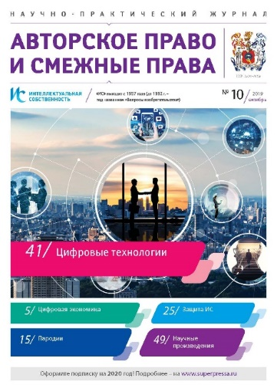
ЦИФРОВАЯ ЭКОНОМИКА
Джолдыбаева Г. Новеллы и перспективы интеллектуальной интеграции
Статья посвящена вопросам управления процессами развития интеллектуальной собственности в Евразийском экономическом союзе, включая правовую охрану и защиту прав на объекты интеллектуальной собственности. Внимание уделено результатам работы Евразийской экономической комиссии и уполномоченных органов государств-членов, выявлены общие задачи и достижения государств-членов в сфере интеллектуальной собственности.
* * *

ПАРОДИИ
Ворожевич А. Пародия как случай свободного использования объекта авторского права
В статье анализируются условия правомерного пародийного использования произведения. Обосновано, что пародийная работа должна носить комичный характер не сама по себе, а в своем обращении к оригинальной работе.
* * *
ЗАЩИТА ИС
Шостак И. Правовое регулирование интеллектуальных прав на объекты индустрии моды
Исследуются вопросы правового регулирования произведений дизайна: анализируются объекты интеллектуальной собственности в модной индустрии (объекты фэшн-дизайна) и возможные режимы их охраны. Установлено, что в зависимости от обстоятельств и особенностей таких объектов, произведения дизайна могут охраняться различными институтами интеллектуальной собственности: авторским правом, патентным правом, средствами индивидуализации (товарным знаком), а также в качестве секретов производства (ноу-хау).
Ключевые слова: интеллектуальная собственность, интеллектуальные права, личные неимущественные права, имущественные права, исключительное право использования, произведение, произведения дизайна, патентное право, промышленный образец, товарный знак, бренд, секреты производства (ноу-хау)
* * *
Пономарева А. Архитектурное произведение как объект искусства
В статье рассматривается архитектурное произведение как объект авторского права, права автора и заказчика в рамках правоотношений, а также использование архитектурного объекта, разновидности договоров в сфере архитектурной деятельности, охрана архитектурного произведения и защита прав архитектора.
* * *
ЦИФРОВЫЕ ТЕХНОЛОГИИ
Федотова С. Концепция смарт-контрактов в авторском праве России
В статье рассматривается правовое регулирование смарт-контрактов авторском праве. Автор рассуждает о правовых проблемах и перспективах использования данных контрактов в цифровой области. В статье также затрагивается вопрос о совместимости свободных (открытых) лицензий со смарт-контрактами.
* * *

НАУЧНЫЕ ПРОИЗВЕДЕНИЯ
Гаврилов Е. К вопросу о самоплагиате в произведениях науки
В статье раскрывается содержание понятия «самоплагиат в произведениях науки», рассматриваются правовой и этический аспекты данной категории, примерные формы самоплагиата в научной сфере, а также случаи, внешне похожие на самоплагиат, но не являющиеся таковым. Автор предлагает внесение изменений в гражданское законодательство, законодательство о науке и государственной научно-технической политике, связанные с закреплением норм о самоплагиате в произведениях науки, а также разъяснение отдельных вопросов в постановлении Пленума Верховного Суда РФ.
* * *
ПРАВО
Сагдеева Л. Отказ от исключительного права
Автор статьи рассматривает вопрос правомерности полного отказа от исключительного права (п. 5 ст. 1233 ГК РФ, ст. 1286.1 ГК РФ) и возможности применения аналогии с отказом от права собственности (ст. 236 ГК РФ). Методология исследования обусловлена спецификой избранного предмета и включает в себя набор общенаучных методов научного познания (анализ, синтез, сравнение). Основные выводы исследования: представляется, что диспозитивность регулирования гражданских отношений, приобретение и осуществление гражданских прав участниками своей волей и в своем интересе (п. 2 ст. 1 ГК РФ) предполагают, что по общему правилу участники вправе отказаться не только от осуществления своих имущественных гражданских прав (п. 2 ст. 9 ГК РФ), но и от самих прав. Вместе с тем правомерность отказа от исключительного права и конкретные правовые последствия такого отказа будут различны в зависимости от объекта, составляющего интеллектуальную собственность.
* * *

ЗАЩИТА ПРАВ ИС В ФУТБОЛЕ
Мельникова М., Никонова А. Правовая охрана символики глобальных спортивных мероприятий
Авторы посвятили свою статью правовой охране символики глобальных спортивных мероприятий. Дается анализ основных положений документов, регулирующих данный вопрос, а также способов защиты и охраны символики. Приводятся количественные показатели возбуждения и рассмотрения дел о незаконном использовании спортивной символики.

№ 11, 2019
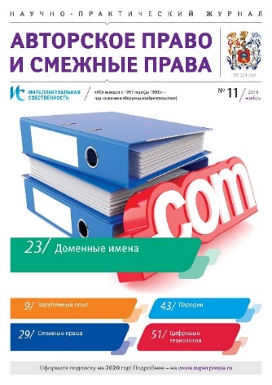
ЗАРУБЕЖНОЕ ЗАКОНОДАТЕЛЬСТВО
Еременко В. Директива Евросоюза о реформе авторского права в рамках единого цифрового рынка
Статья посвящена анализу основных положений Директивы (ЕС) 2019/790 Европейского Парламента и Совета от 17 апреля 2019 г. об авторском праве и смежных правах в Едином цифровом рынке и о внесении изменений в Директивы 96/9/ЕС и 2001/29/ЕС, направленных на обновление нормативных актов Европейского Союза в указанной области в условиях расширения использования произведений или иных охраняемых объектов в цифровой и трансграничной среде.
* * *
ДОМЕННЫЕ ИМЕНА
Серго А. Администратор домена как «информационный посредник» в спорах о защите интеллектуальных прав
В статье рассматривается сравнительно новый для российского права субъект – «информационный посредник», который все чаще фигурирует в спорах о защите авторских прав в сети Интернет. Интересно, что на практике понятие «информационный посредник» применяется как к субъекту права (физическое, юридическое лицо), так и к объекту права (сайт, портал). Является ли регистратор доменного имени информационным посредником? А администратор? Противоречивость подходов к пониманию сути этого понятия породила желание немного разобраться в этом вопросе.
* * *
СМЕЖНЫЕ ПРАВА
Ворожевич А. Границы смежных прав
В статье рассматривается сущность и назначение временных, содержательных и объективных границ исключительных смежных прав, анализируются проблемы, связанные с их установлением. Исследование выполнено при финансовой поддержке Российского фонда фундаментальных исследований в рамках научного проекта № 19-011-00739.

* * *
ПАРОДИИ
Шостак И. Проблемы правового регулирования пародий и карикатур
В статье исследуются вопросы правового регулирования пародий и карикатур. В статье анализируются понятия «пародия» и «карикатура», а также выявляются значимые юридические признаки таких видов произведений. Автор устанавливает, что карикатуры и пародии сами по себе являются произведениями, охраняемые авторским правом. Кроме того, анализируются нормы Гражданского кодекса о том, что создание пародий и карикатур – это случае свободного использования произведений.
* * *
ЦИФРОВЫЕ ТЕХНОЛОГИИ
Сёмин П. Авторские и смежные права при скрейпинге сайтов в сети Интернет
Скрейпинг – это автоматизированный сбор общедоступной информации в сети Интернет без использования программного интерфейса. Скрейпинг актуален в рамках проблем регулирования больших данных. Недавний спор фирмы «Дабл» с социальной сетью «ВКонтакте» привлек внимание к правовым аспектам скрейпинга. В статье проводится анализ скрейпинга с точки зрения российского авторского права и смежных прав. Предлагается четырехступенчатый тест для определения правомерности скрейпинга.
* * *
НОВОСТИ
Официальная позиция Авторского совета Российского авторского общества (РАО) касательно повышения ставок для физических лиц, индивидуальных предпринимателей и юридических лиц (компаний)
Кризисные меры: на внеочередной конференции РАО внесло в Устав организации назревшие изменения

№ 12, 2019
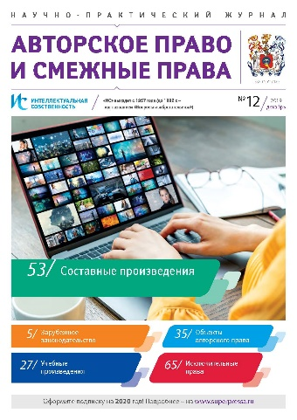
ЗАРУБЕЖНОЕ ЗАКОНОДАТЕЛЬСТВО
Шугуров М. Директива ЕС об авторском праве на Едином цифровом рынке: дискуссионные вопросы
Статья посвящена анализу Директивы ЕС 2019/790 об авторском праве на Едином цифровом рынке как важнейшем достижении в рамках процесса реформирования авторского права и смежных прав и их адаптации к условиям современной цифровой среды. Предметом специального внимания выступили спорные моменты положений ст. 15 и ст. 17, в которых, как было установлено, все же в определенной степени были учтены замечания, высказанные в процессе обсуждения ст. 11 («налог на ссылки») и ст. 13 («фильтры для загружаемого контента») проекта. Представленное исследование включает не только детальное рассмотрение положений соответствующих положений статей Директивы и ее проекта в сравнительно-правовом ключе, но и изучение сходных норм национального законодательства государств – членов ЕС, а также анализ аргументированных позиций разных групп стейкхолдеров.
* * *
УЧЕБНЫЕ ПРОИЗВЕДЕНИЯ
Салицкая Е., Стороженко О. Ключевые задачи университетов в области управления авторскими правами на произведения
В статье представлен взгляд на проблему управления интеллектуальной собственностью университета с точки зрения решения вопросов принадлежности и реализации авторских прав на произведения науки, литературы и искусства. Определено место произведений среди других видов охраняемых интеллектуальными правами объектов, которые создаются в вузе. Авторы выделяют различные категории произведений, в том числе с учетом той роли, которую они играют в обеспечении образовательной и научно-исследовательской деятельности университета. В статье сформулированы вопросы, которые, по мнению авторов, должны быть рассмотрены при формировании в вузе системы управления интеллектуальными правами. Также представлен анализ подходов к регулированию авторских прав на произведения, реализуемых некоторыми из известных зарубежных университетов.

* * *
ОБЪЕКТЫ АВТОРСКОГО ПРАВА
Гаврюшкин С. «Модное» право: конфликт интересов фотографа и модели. Объекты авторского права на теле гражданина
Использование творческого труда происходит не только в сфере бизнеса, изобразительного искусства, но и при проведении любительских фотосъемок с участием обычных людей (непрофессиональных моделей), позирующих не за гонорар, а за результат (фотографию) и возможность поделиться ею с друзьями в социальной сети. Любительские фотосъемки представляют особую актуальность, ведь каждый хотя бы раз в жизни и участвовал в подобном мероприятии. Однако дать согласие на съемку, сделать макияж и прическу, подобрать наряд и локацию легко, а вот использовать в дальнейшем такие фото не так уж и просто, ведь есть множество подводных камней, о которых вряд ли задумываются обыватели. В связи с этим в статье подробно рассматривается объем прав фотографа и модели на объекты авторского права, т. е. на фотографические произведения, приводятся практические проблемы столкновения прав фотографа и модели на основе изучения действующей судебной практики, а также анализируется правовая природа таких специфических объектов авторского права, как прическа, макияж и татуировка.
Кабалина Д. Особенности предоставления авторских прав уличным художникам
В статье поднимается вопрос о необходимости правовой охраны произведений уличного искусства стрит-арта. Устоявшееся мнение об уличном искусстве как о явлении исключительно уголовно-правовом давно потеряло свою аргументацию. Регионы меняют свое отношение к стрит-арту, высказываясь о декриминализации произведений стритартеров. Все чаще местные органы власти посредством различных мероприятий приглашают художников украсить объекты городской инфраструктуры для облагораживания территорий, наделения их статусом прогрессивного района и привлечения туристов. В связи с этим в статье проводится анализ применения национального законодательства об авторском праве к произведениям уличного вида искусства, а также рассматриваются схожие правоотношения в США и Великобритании.
* * *
СОСТАВНЫЕ ПРОИЗВЕДЕНИЯ
Цилюрик У. Охрана и защита прав на интернет-сайт: некоторые вопросы теории и практики
Статья посвящена вопросам правового регулирования отношений, связанных с созданием и использованием интернет-сайта как составного произведения. Автором анализируются существующие подходы к пониманию правовой природы данного объекта интеллектуальной собственности и формулируется вывод о специфике и объеме его правовой охраны. На этой основе отмечаются некоторые особенности и проблемные аспекты правоприменительной практики, которые следует учитывать на этапах создания и использования интернет-сайта, а также в процессе защиты исключительного права на данный объект.
* * *
ИСКЛЮЧИТЕЛЬНЫЕ ПРАВА
Масальцева А. Особенности правового режима вознаграждения при ограничении исключительного права в соответствии со статьями 1245 и 1326 ГК РФ
В статье рассматривается право на вознаграждение, которое является важной частью исключительного права, принадлежащего автору или правообладателю. Даже в случаях установленного нормами закона ограничения исключительного права, в соответствии со статьями 1245 и 1326 ГК РФ, право на вознаграждение остается неизменным. В названных случаях вознаграждение собирают специально созданные организации коллективного управления авторскими и смежными правами, а само вознаграждение при этом обладает рядом специфических признаков.

